«Проект строительства мини ГЭС в Рошткалинском районе», был поддержан в рамках Японской программы проектов безвозмездной помощи гуманитарной безопасности для широких слоёв населения на общую сумму 92,958 долларов США. На церемонии завершения проекта, которая прошла 23 октября 2014 года, в джамоате “Тусиён” Рошткалинского района, приняли участия г-н Такаши КАМАДА, Посол Японии в Республике Таджикистан и г-н Юсуф СУЛТОННОЁБОВ, Председатель Рошткалинского района.
Джамоат «Тусиён» долгое время испытывал нехватку электричества, которая привела к экономическим потерям и ухудшению условий жизни местного населения. Благодаря данному проекту, была построена новая мини гидроэлектростанция, которая способна обеспечить электричеством более чем 200 домашних хозяйств и местных предпринимателей, что гарантирует лучшие условия жизни и экономической деятельности в районе.
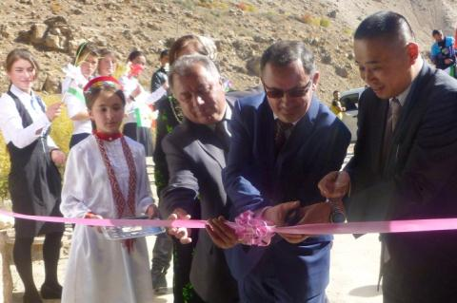
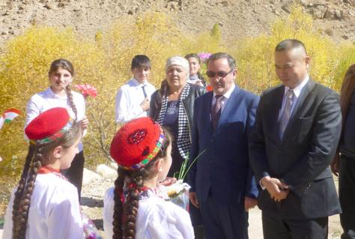
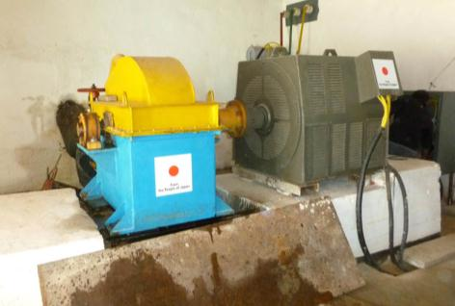
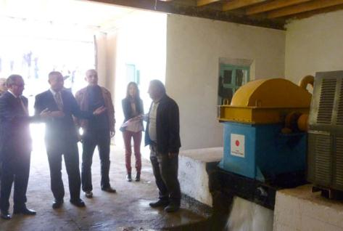
Местные жители приветствуют г-на Такаши Камада, Посла Японии в Республике Таджикистан
Г-н Председатель объясняет г-ну Послу мощность вырабатываемой электроэнергии данной гидроэлектростанции

Господин Посол и г-н Юсуф Султонноёбов, Председатель Рошткалинского района (в центре справа) режут ленту в честь открытия новой мини гидроэлектростанции

Наклейки Официальной Помощи по Развитию Японии установлены внутри помещения на всех механизмах

